Тюнинг бампера КАМАЗ
Переделка бампера 53205 на 65115
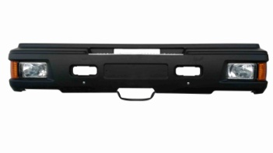
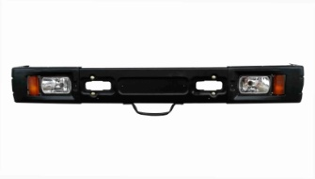
В последнее время многие водители камазов меняют бампер 53205 с пластиковыми клыками по бокам, на бампер 65115 с широкой черной накладкой. Но у большинства свой бампер в хорошем состоянии... В связи с этим, один из часто задаваемых вопросов - «Можно ли на 205-й бампер поставить пластиковую накладку 65115?» Ответ – нет, нельзя. Но можно переделать бампер 53205 на 65115 своими руками. Потребуются навыки работы болгаркой и сварочным аппаратом.
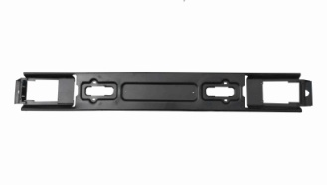
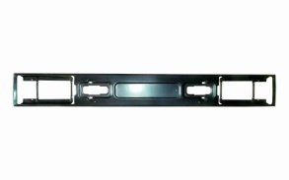
Итак: как сделать из бампера
53205 (евро2) бампер 65115 (евро3)?
Готовим бампер.
Метизы берем все новые. Из необходимого Вам понадобится:
Болт м6х20 - 8шт., гайка м6 - 12шт., грайвер на 6 – 12шт.
Болт м8х20 – 9шт., гайка м8 -13шт., грайвер на 8 – 13шт.
Болт м8х30 (грибок) с круглой шляпкой и квадратным основанием под ней 4шт.
Болт бампера м14х30 с гайкой и грайвером (можно оставить старые) – 4шт.
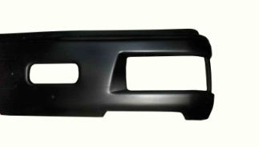
Дальше покупаем:
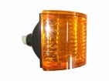
Накладку (облицовку) буфера 65115. Имейте в виду , существует как минимум 4 разных производителя помимо завода и у всех свои особенности.
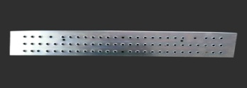
Повторитель УП1 – поворотник бампера 6520, 65115 -2шт.
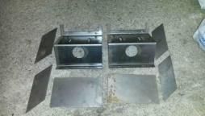
Накладка бампера верхняя (металл)
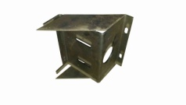
И самое главное рем комплект бампера 65115
Смысл всей этой переделки заключается в том, что Вы экономите на покупке железного бампера 65115 (3,5тр. кооп -5тр. завод) и фар (завод1100руб каждая). Да и Ваш старый бампер прослужит еще лет 5 -10 вместо того, чтобы гнить на свалке.
Начинаем
Снимаем бампер с камаза, полностью разбираем. Нижнюю подножку оставим, она поможет при сборке не перепутать верх и низ бампера.
Болгаркой отрезаем по 80мм с обеих сторон торцы бампера (просто отрезаем края).
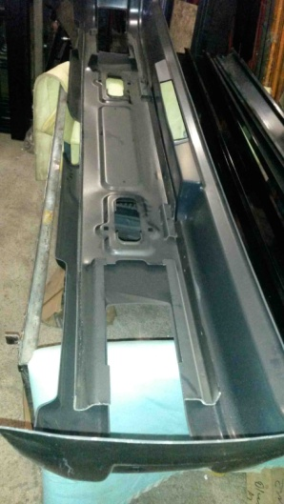
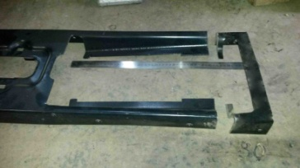
Болгаркой (125мм) аккуратно срезаем крайние крепления фары (планки). Внутренние можно оставить, они мешать не будут. Зачищаем места срезов, в последующем их надо будет закрасить.
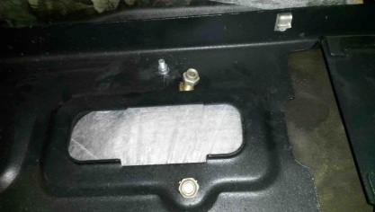
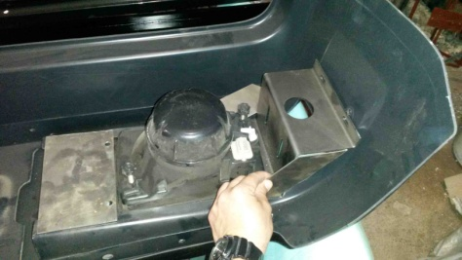
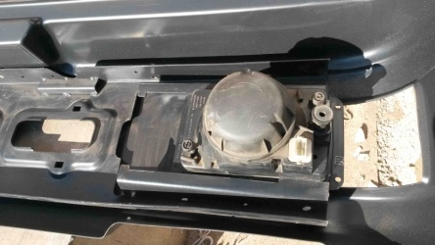
Теперь нам нужно разметить и прихватить кронштейны. На рабочий стол (желательно положить сначала что-то мягкое типа поролона) кладем облицовку буфера 65115, лицевой стороной вниз. В него вкладываем сначала фары, с обеих сторон, потом наш обрезанный бампер. (Конечно, в более масштабном производстве, все делается по- другому, но это будет очень долго и трудно в описании. Описываемый же способ прост и надежен ). Если нет нижней подножки, не перепутайте верх и низ- бампер симметричный. У фар тоже обращаем внимание на верх/низ. Левых правых там нет. Аккуратно размещаем фары между пластиковой накладкой и железным буфером. Старайтесь придвинуть фары ближе к центру. Теперь наступает самый ответственный момент: прикладываем крепление фары и поворотника к бамперу. Смотрите фото. Одна сторона кронштейна, та где два выступа, заходит между бампером и фарой. Вторая- прижимается вплотную к накладке (облицовке) буфера, так, чтобы отверстия совпали. Прижимаем щипцами или осторожно прихватываем сваркой. То же самое проделываем с другой стороны. Сразу отметим передние крепежные отверстия (под болт м8х30 –грибок). Пластмассовая накладка крепится к железному бамперу 6 болтами. Из них 4 грибка- 2 по бокам, (там у нас уже подготовлено) и 2 спереди. Как правило, на облицовке буфера уже есть все соединительные отверстия. По ним отмечаем, где сверлить отверстия в бампере. И 2 отверстия соединяют металлическую накладку - пластиковую панель и железный бампер. На бамперах 53205 (ПАО КамАЗ) выпуска после 2010 года все отверстия от бампера 65115 уже предусмотрены. Если же их нет – сверлим. Дальше- вынимаем наш железный каркас, привариваем косынки к кронштейнам фар (см фото). С внутренней стороны фара крепится на широкую пластину, которая так же поставляется в рем. комплекте бампера. Приставлям, размечаем, устанавливаем,сверлим, варим. Закрашиваем места срезов, сварки и новые приваренные детали.
Собираем бампер
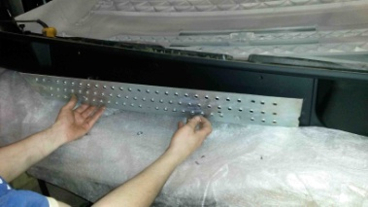
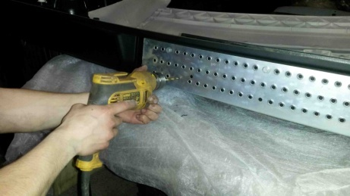
Сначала ставим фары, потом поворотники. Затем, заранее ставим болты бампера 4шт м14х30 (большой грибок) на которые крепится вилка буксировочная. Если забудете их поставить, потом придется снимать накладку. Дальше вкладываем уже готовый каркас в пластиковую накладку. Закрепляем грибками м8х30 по бокам и спереди. Теперь пришло время ставить металлическую верхнюю накладку. Приставляем ее к бамперу. Три отверстия в пластике должны сразу подойти. На них крепим накладку, а оставшиеся два, если их нет, сверлим прямо через уже имеющиеся в металлической накладке отверстия (см фото). Крепим болтами м8х20. Все, бампер готов.
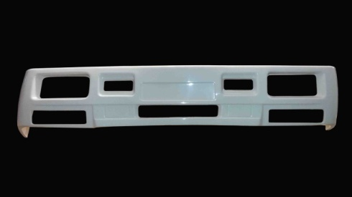
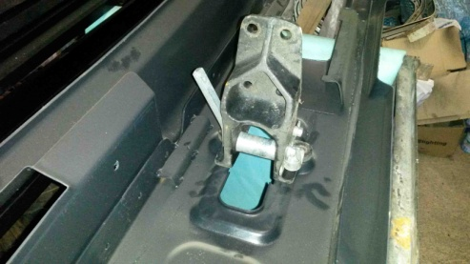
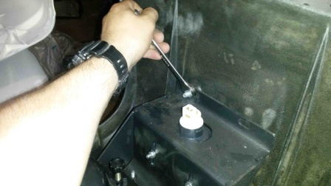
Из минусов этого бампера хочется отметить, что в нем проблематично вынуть палец из буксировочной вилки, так как разработчики не предусмотрели в этой модели никакого отверстия или выемки куда бы он выходил. Но все-таки это возможно - Вам придется каждый раз подлазить под бампер и делать это из под камаза. Второй недостаток: Если Ваша кабина не приподнята и между бампером и облицовочной панелью нет расстояния 8- 10см., то кабина при опрокидывании будет ломать облицовкой Ваш новый бампер. Или же открывать капот при каждом опрокидывании кабины, что все и делают.
Еще вернусь к началу статьи. Я написал, что нельзя поставить на обычный 205-й бампер пластиковую накладку. На самом деле такая накладка есть (см фото), но она не популярна среди водителей. Еще вместе с ней желательно покупать и щитки подножки, все это так- же есть в продаже.
Все описанные детали и комплектующие Вы можете заказать на нашем сайте www.kabinkam.ru ,которые мы держим в полном ассортименте, в наличии и разных вариантах комплектации.
